新桥街道中心幼儿园大四班幼儿今日动态

**2024.12.24 星期二 天气：阴**

**一、来园篇：**

今日来园人数25人，3人请假。

**任贞臻、张宥妍、熊诺一、万语新、曹梓晨、林语晨、左悠、朱念怡、张皓玥、赵悦浠、张志豪、陆雨彤、万卓桉、张辰逸、王彦钦、仲浩轩、刘书宇、陈仲锦、任蒋星、杨云聪、周梓钧、胡立超、陈昭晖、吴黄泽熙、居安**能自主放物品、签到，并选择区域游戏。

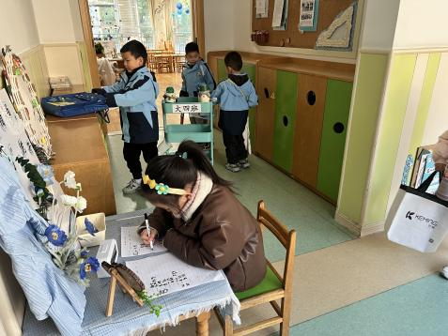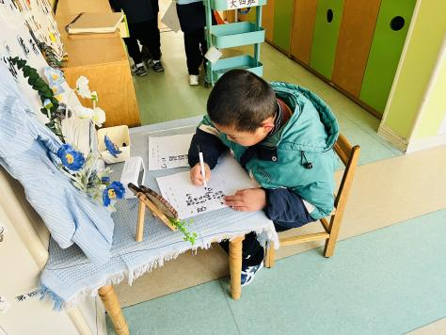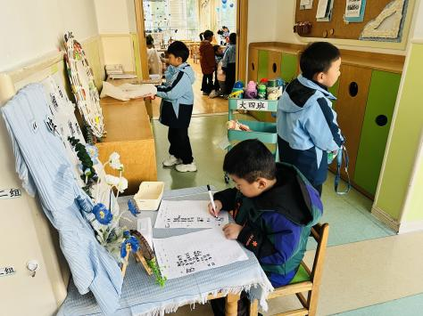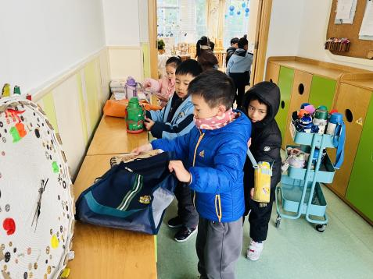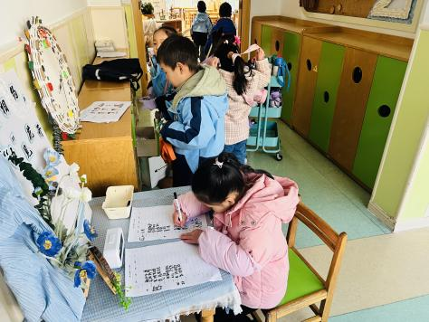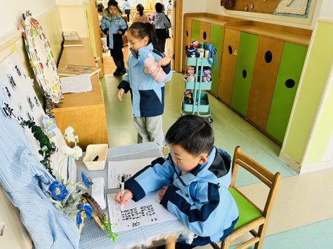

今天吃的点心是**牛奶、多样饼干、腰果**。孩子们能够自主倒牛奶，安静进餐，细嚼慢咽。吃完后孩子能及时漱口、擦嘴巴，开始桌面游戏。

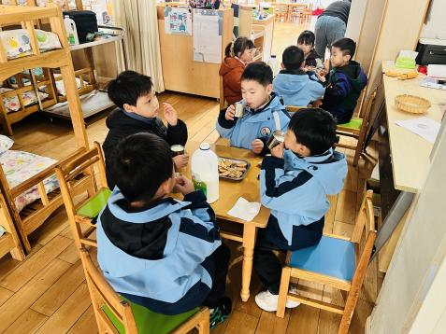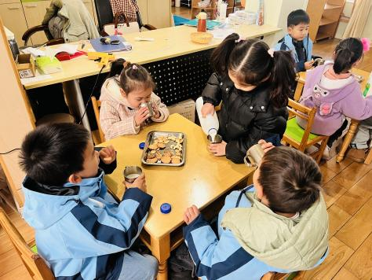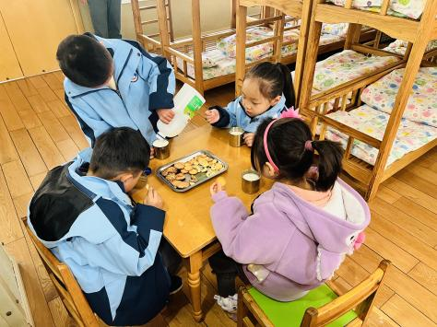

**二、运动篇：**

今天孩子们继续练习了跳绳，大部分孩子能够认真、努力练习，他们是：

**任贞臻、张宥妍、万语新、林语晨、左悠、朱念怡、张皓玥、赵悦浠、陆雨彤、王彦钦、任蒋星、杨云聪、胡立超、陈昭晖、吴黄泽熙、居安**

**熊诺一、曹梓晨、张志豪、万卓桉、仲浩轩、张辰逸、刘书宇、陈仲锦、周梓钧**练习了一小会后开始在操场上玩你追我跑的游戏，需要老师提醒其练习。

1. **区域游戏篇：**

孩子们根据自己的兴趣，有计划地选择区域进行游戏。

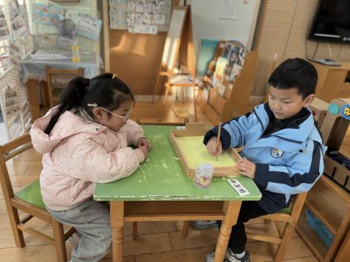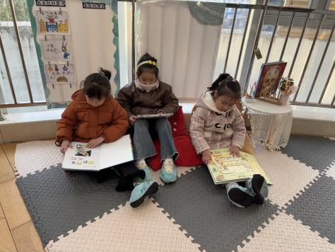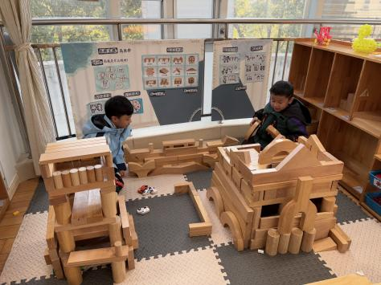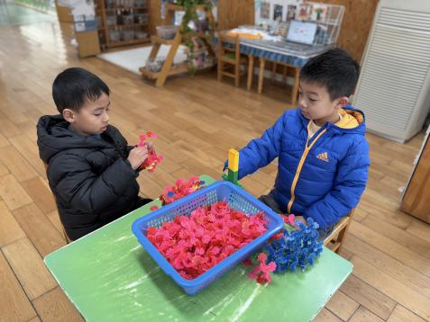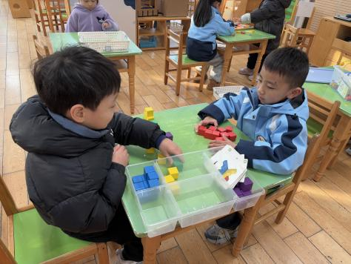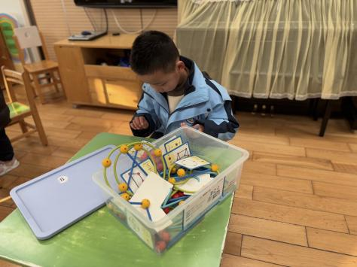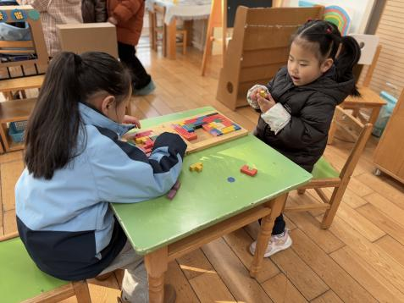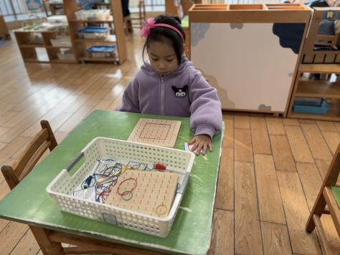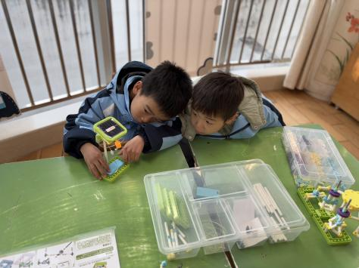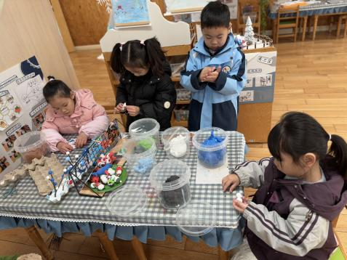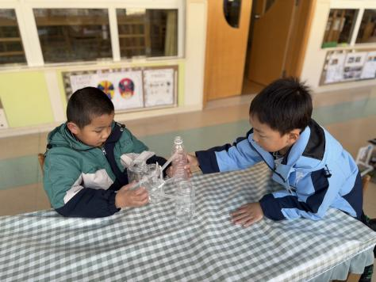

|  |
| --- |
| 语言区：**万语新、陈昭晖**分别在沙盘中画同伴的名字并请对方猜测；**左悠、朱念怡、任贞臻**阅读绘本，她们在自主阅读的过程中能相互分享。 |
| 建构区：**万卓桉、张辰逸**在地面建构动物园的基础上改造冰雪乐园，搭建滑雪场；**王彦钦、曹梓晨**在桌面用雪花片拼搭雪橇。 |
| 益智区：**杨云聪、吴黄泽熙**合作玩《彩立方》，他们尝试新玩法——一人拼造型，对方模仿，他们在游戏中专注力较强；**张志豪**继续设计《图形拼一拼》的造型；**林语晨、赵悦浠**比赛拼摆《俄罗斯方块》；**张宥妍**用皮筋在钉板上创新拉出不同的图案。 |
| 科探区：**任蒋星、周梓钧**探索小颗粒积木《太阳能路灯》的搭建方法及能让路灯亮起来的连接方法。 |
| 美工区：**陆雨彤、张皓玥、陈仲锦、熊诺一**用太空泥制作冬天到、雪人、北极熊等场景作品。 |
| STEAM制作区：**胡立超、刘书宇**组装制作水循环装置，并加水试验。 |

**四、集体活动篇：**

音乐：健康歌

这是一节韵律活动。歌曲《健康歌》是一首2/4拍歌曲，节奏欢快。歌词描述了孙女和爷爷一起晨练的情景，充满活力。这首歌曲不仅会激发兴趣，而且舞和曲结合紧密、妥贴，更展现了一群活泼可爱的孩子爱运动的生动画面。曲风活泼欢快，律动赋予表演性，体现健康、快乐的积极情绪。

活动中，**任贞臻、张宥妍、熊诺一、万语新、曹梓晨、林语晨、左悠、朱念怡、张皓玥、赵悦浠、张志豪、陆雨彤、万卓桉、张辰逸、王彦钦、仲浩轩、刘书宇、陈仲锦、任蒋星、杨云聪、周梓钧、胡立超、陈昭晖、吴黄泽熙、居安**能仔细听歌曲，初步理解歌词内容，感受歌曲的旋律；孩子们对于歌曲比较熟悉，愿意跟随音乐用肢体动作表现健康、活泼的积极情绪，孩子们的参与度很高。

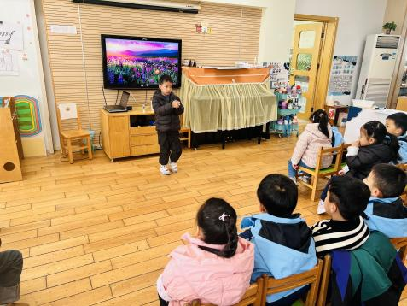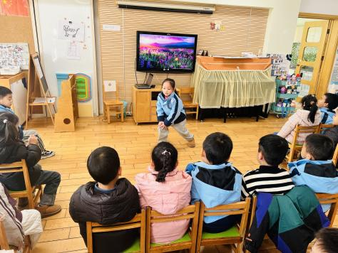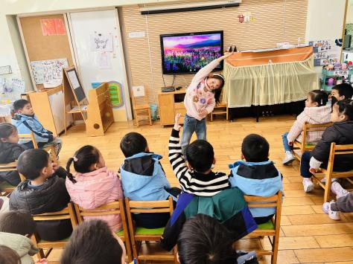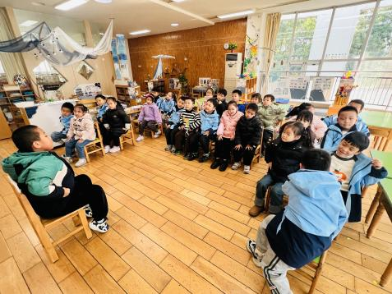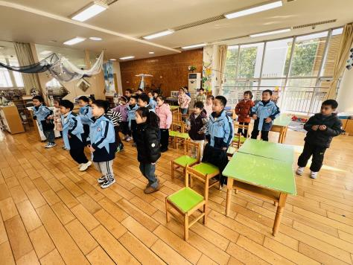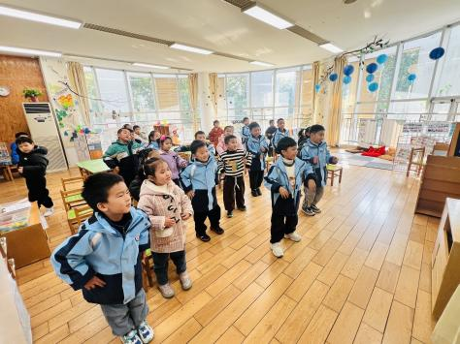

**五、生活篇：**

午餐是**黑芝麻饭、虫草花蒸草鸡、菠菜、暖冬羊汤**。午点是**红薯汤**。水果是**龙眼、砂糖橘**。餐前，今天的值日生是**胡立超、任贞臻、林语晨、张辰逸。**他们能在餐前尝试帮厨，分发餐盘、筷子、湿巾、看洗手等。

**任贞臻、张宥妍、熊诺一、万语新、曹梓晨、林语晨、左悠、朱念怡、张皓玥、赵悦浠、张志豪、陆雨彤、万卓桉、张辰逸、王彦钦、仲浩轩、刘书宇、陈仲锦、任蒋星、杨云聪、周梓钧、胡立超、陈昭晖、吴黄泽熙、居安**都能自主盛饭、菜，并将饭、菜、汤吃完。

今天的午餐顺序是从第五组开始倒着轮流洗手，第一组小朋友最后盛饭吃饭，但在11:30分全组都能吃完，并开始进行桌面游戏。不仅进餐的速度加快了，还能保持桌面整洁，表扬他们全组的6个小朋友！其他孩子的速度也有所加快。餐后，孩子们能自主整理餐具，做好自身的餐后清洁，并进行餐后游戏。

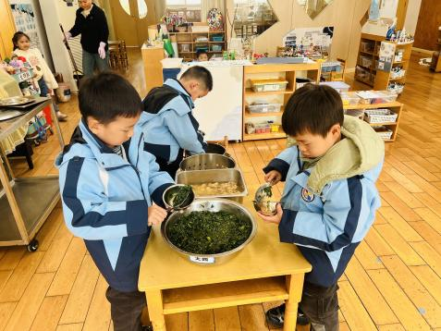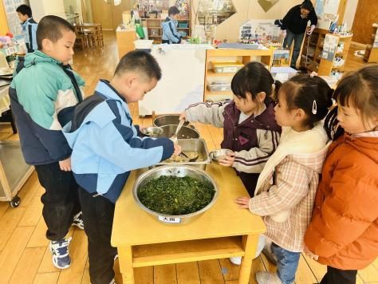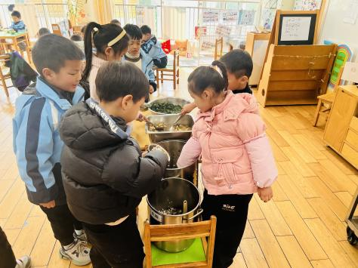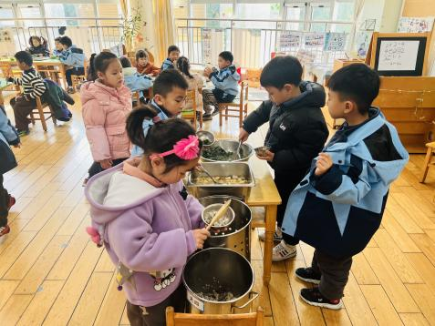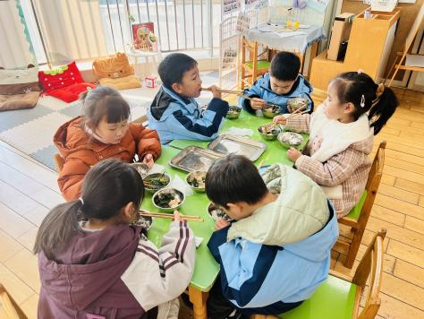

**六、家园合作：**

1.个性化完成《运动项目多调查表》，明天带来幼儿园。

2.请家长在家引导孩子练习快速跳绳，26号（周四）将进行跳绳展示活动。

3.请及时给孩子修剪指甲；孩子身体不适需请假，请尽量于前一天16点前请假。